

CESAR-CDRW/MPM
Le plus petit Graveur CD-RW 8x8x24x auto-alimenté par l’ordinateur - Pas besoin d’adaptateur secteur !
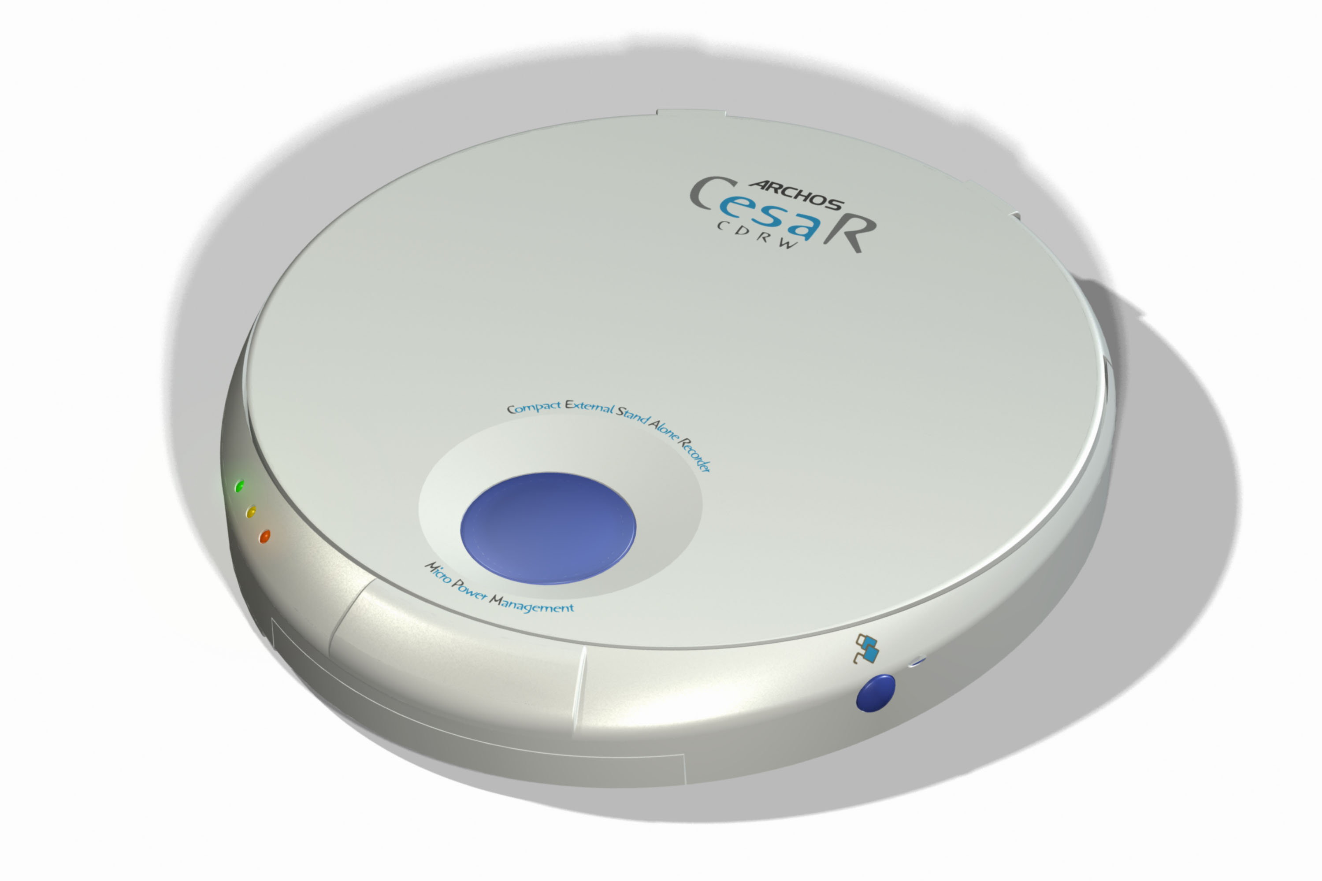
Unique, d’une forme circulaire et un peu plus grand qu’un CD-ROM avec un diamètre de seulement 135mm, l’ARCHOS CESAR-CDRW/MPM est le plus petit lecteur CD-RW portable 8x8x24x que vous puissiez trouver sur le marché aujourd’hui. Il est directement alimenté depuis n’importe quel ordinateur portable ou de bureau*, PC ou Mac. Il n’y a plus besoin d’utiliser un adaptateur secteur et cela grâce au Micro Power Management (MPM) breveté par ARCHOS.
Compact et facilement transportable, ce petit et performant lecteur CDRW est disponible avec un choix d’interfaces interchangeables – USB 2.0, FireWire, ou PCMCIA PC Card. Il est connectable à chaud (plus besoin de redémarrer votre ordinateur), et facile à utiliser avec n’importe quel ordinateur : PC ou MAC, ordinateur portable ou de bureau.
Le logiciel de gravure pour Mac ou PC est inclus avec CESAR-CDRW/MPM ce qui vous permet de graver, de mettre à jour, et de réinscrire à une vitesse de 8x sur CD-R et CD-RW. C’est la parfaite solution, facile à utiliser, de la taille d’une main, mobile pour réaliser vos CD rapidement lorsque vous êtes occupé et en déplacement.
*Sur la plupart des ordinateurs.

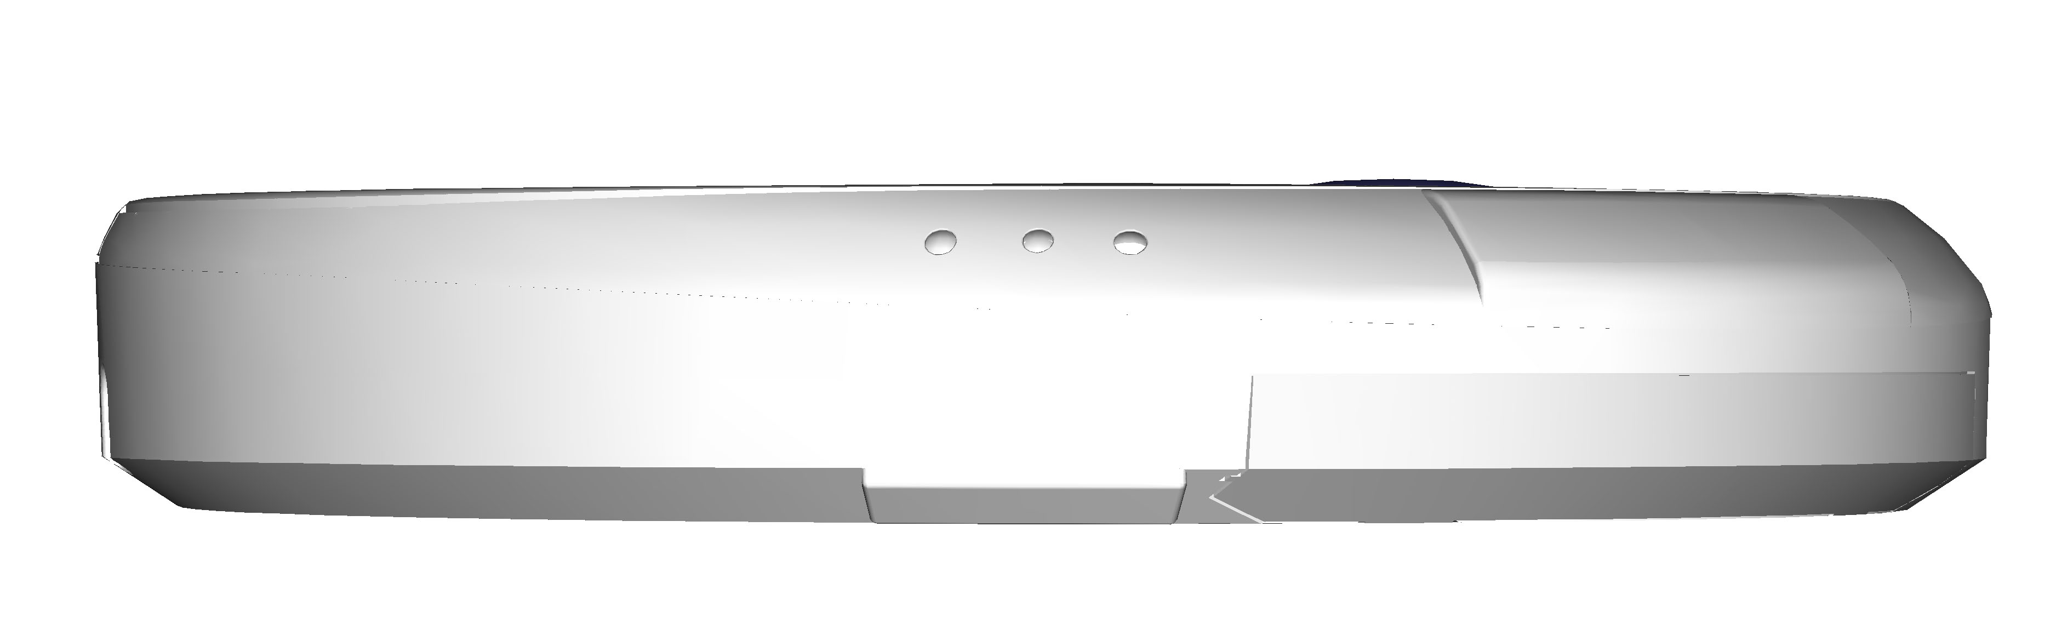





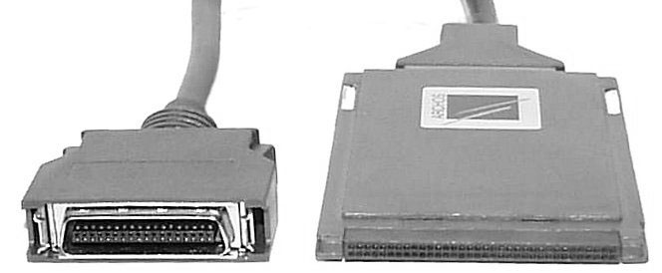
MAC und PC
USB 2.0 VERSION PC
PC Card
VERSION PC

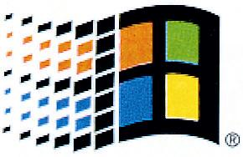

Spécifications Techniques
PC

Type de lecteur : | Lecteur CD-RW 8X4X24X (Gravure/Réinscription/Lecture)
Mémoire interne : | 2MB
Taux de transfert des données : | Jusqu’à 3600 KB/s maximum
Vitesse d’écriture et de lecture jusqu’à : | 8x CD-R Graveur • 8x CD-RW Graveur réinsciptible • 24x Lecteur (USB 2.0 & FireWire)  8x CD-R Graveur • 8x CD-RW Graveur réinscriptible • 12x Lecteur (PCMCIA PC Card)  4x CD-R Graveur • 4x CD-RW Graveur réinscriptible • 6x Lecteur (USB 1.1)
Interfaces interchangeables : | USB 2.0 (PC), PC card (PC), FireWire (PC ou Mac), ou câble USB (PC & Mac)
Type de Medias : | CD-Audio, CD-EXTRA, CD-ROM, CD-Rom-XA, CD-I, Vidéo CD, Photo CD et CD Texte.
Capacité de médias : | Jusqu’à 700MB (80 Min. Disk).
Méthodes de gravure/d’enregistrement | Track-at-once (TAO), Disc-At-Once (DAO), Session at once (SAO), Multi-Session (MS), et Incremental Packet - Writing (fixed and variable packet size).
Source d’alimentation : | Archos a breveté son système Micro Power Management. Plus besoin d’un adaptateur AC alimenté par l’ordinateur. Batteries Lithium Ion rechargeables incluses pour une plus grande autonomie.
Dimensions : | Diamètre moyen 135 mm – épaisseur 22 mm
Poids : | 400g
Systèmes compatibles : | Compatible IBM, Pentium PC 233 MHz ou supérieur, XP (*).  iMac, iBook, PowerBook, G3, G4 (*)
OS compatibles : | Interface USB: Win 98 SE, ME, 2000, XP. - Mac OS 8.6 & 9.x.  Interfaces USB 2.0 & PC Card : Win 98 SE, ME, 2000, XP.  Interface FireWire / IEEE1394: Win 98 SE, ME, 2000, XP. - MAC OS 9.x.
Contenu de la boîte: | ARCHOS CESAR-CDRW/MPM 8x8x24x  Câble d’Interface (dépendant de la version)  Logiciel de gravure (PC ou Mac dépend de la version)  Adaptateur 5V DC - Pochette de transport - Manuel en 5 langues et pilotes sur CD
*Chaque ordinateur doit disposer d’un port correspondant à l’interface choisie.
ARCHOS S.A. – 12 rue Ampère 91430 IGNY –Tél : +33 1 69 33 16 90 – Fax : +33 1 69 33 16 99
ARCHOS Technology – 15375 Barranca Parkway, Suite J101, Irvine, CA 92618 Phone : 949-453-1121 Fax : 949-453-1139
Toutes les marques citées sont des marques déposées par leurs propriétaires respectifs. Informations données sous réserve d’erreurs typographiques et susceptibles de modifications sans préavis.
Photos et illustrations non contractuelles. Copyright® ARCHOS. Tous droits réservés.
www.archos.com

